Муниципальное дошкольное образовательное учреждение детский сад № 5 города Хвалынска Саратовской области

Конкурс методических разработок
«Отчий край»

К О Н С П Е К Т
беседы (с презентацией)
с детьми старшего дошкольного возраста на тему:
«Художник, ставший символом города»

Разработал:

Корнилова Татьяна Владимировна
воспитатель МДОУ д/с №5 г.Хвалынска

г. Хвалынск, 2019г.

Проблема: В последнее время к нашему городу привлечено достаточно большое внимание со стороны жителей нашей области, а также жителей других регионов нашей страны, в связи с проведением в городе фестиваля «Хвалынские этюды К.С. Петрова-Водкина», связанного с именем нашего самого известного земляка, художника с мировым именем. Однако, не все имеют представление об истинном масштабе личности художника, о том, насколько сильно он любил свой городок, помнил и воспевал Хвалынск всю свою жизнь. Кузьма Сергеевич умел видеть красоту в каждой травинке, в каждом лучике солнца, Волгу называл «родной», а простых людей, своих земляков, считал источником своего вдохновения!
Наш город всегда славился интересными, творческими, трудолюбивыми людьми. Многие из них не только посвятили своему делу жизнь, но и отдали свое сердце. О таких людях нельзя забывать, нужно находить возможность напомнить о них, воспитывать на их примере растущее поколение. И кто же, как не педагоги, сделают это лучше? Как воспитатель и коренная жительница Хвалынска, я просто обязана знать историю своей малой родины и людей, которые много сделали для неё, прославили на весь мир. Стремиться научиться у них жизненной мудрости, чтобы передать своим воспитанникам не только знания исторических моментов, но и воспитать в них любовь к своему маленькому городку, к его улочкам и домикам, к окрестным пейзажам. Именно это, возможно, спустя годы, вызовет в них желание, возвращаться именно сюда – в город своего детства или остаться в Хвалынске и трудиться на его благо.

Гипотеза: Могу предположить, что знания о человеке, прославившего малую родину, может качественно повысить уровень патриотизма, положительно повлиять на формирование личности.

Цель: Развивать у дошкольников интерес к жизни и творчеству нашего земляка, известного на весь мир художника, К. С. Петрова-Водкина.

Задачи:
- Расширять знания детей о людях творческих профессий на примере жизни и творчества художника-земляка К.С. Петрова-Водкина.
- Формировать умение анализировать и сопоставлять исторические факты, делать выводы.
- Развивать связную речь, активизировать словарь детей, познакомить со словами «достопримечательность», «наследие», «символ», их значением.
- Воспитывать в детях любовь к родному городу, желание ценить его красоту.

Образовательные области: Социально-коммуникативная, познавательная, развитие речи, художественно-эстетическая.

Предварительная работа: Экскурсии к памятнику К.С. Петрова-Водкина (возле картинной галереи), по улицам города, в дом-музей К.С. Петрова-Водкина, на набережную реки Волга, рассматривание баннеров с репродукциями известных картин К.С. Петрова-Водкина «Купание красного коня», «Мать», «Девушки на Волге».

Методы и приемы: наглядный; словесный; практическая деятельность детей; вопросы к детям; использование художественной литературы; активизация словаря; индивидуальная работа; рефлексия.

Материалы: мультимедийный проектор, экран; доска настенная, магниты; фотографии с изображением реки Волги, репродукций известных картин К.С. Петрова-Водкина.

Ход беседы:

Воспитатель: Здравствуйте, ребята! Сегодня поговорим о том, что мы видим вокруг себя каждый день и о человеке, с которым это связано.
Как называется город, в котором мы живем?
Дети: Наш город называется – Хвалынск.
Воспитатель: Как вы думаете, все города одинаковые или наш город чем-то отличается от других?
Дети: Наш город маленький, но красивый. В городе красивые дома, много деревьев, чистый воздух, большая река Волка, набережная (дамба). В нашем городе есть вольерное хозяйство, там много диких и домашних животных. Наш город стоит на берегу реки Волга.
Воспитатель: Молодцы, как много вы знаете о нашем городе. Конечно, в каждом городе есть свои достопримечательности. Достопримечательность – это место, вещь или объект, заслуживающие особого внимания, знаменитые или замечательные (отличительные) чем-либо, например, являющиеся историческим наследием, художественной ценностью в масштабах всей страны. Какие достопримечательности нашего города вы знаете?
Дети: Река Волга. Национальный парк. Много старинных зданий. Музей. Картинная галерея. Меловые горы. (Хорошо, если назовут имя К.С. Петрова-Водкина)
Воспитатель: А как вы думаете, все старинные достопримечательности сохранились в нашем городе? Может, какие-то уже разрушены?
Дети: (предполагаемые ответы детей)
Воспитатель: Ребята, самой главной достопримечательностью нашего города был остров, который находился посреди Волги и назывался он Сосновый остров. Именно на нем были изначально построены дома и жили люди. Остров был окружен водой со всех сторон и поэтому народ там был защищен от врагов и внезапных нападений. Позже население Соснового острова перебралось на берег Волги и на высоком холме соорудили крепость и назвали её Хвалын-град. С этого времени и началась история нашего города. Много старинных домов разрушилось от времени, ведь построены они были много сотен лет назад (более трёхсот). Но были случаи, когда достопримечательности, такие как Крестовоздвиженский собор, который стоял практически на месте нашего детского сада был разрушен людьми.
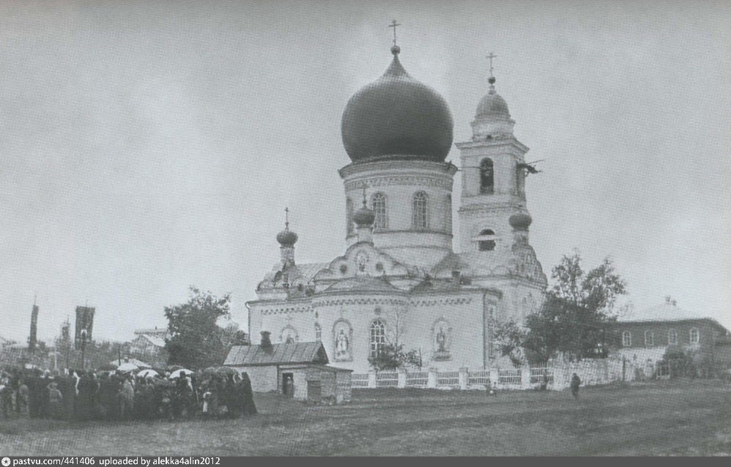

Сейчас в наш город приезжает очень много туристов, которые с удовольствием слушают рассказы об истории нашего города, его достопримечательностях, фотографируются на фоне красивых старинных зданий, в которых раньше жили купцы и дворяне. Как вы думаете, а может обычный человек прославить свой город? Как? Чем?
Дети: Да, человек может прославить свою малую родину. (предполагаемые ответы детей)
Воспитатель: Да, я соглашусь с вами, человек может прославить свой край, свой город, если этот человек талантлив и умен, очень любит свою родину и имеет желание сделать для неё много добрых дел, после которых остается след, иными словами можно назвать это - наследием. После талантливого архитектора могут остаться красивые дома, после храброго и умного военного (генерала) – победы, а что может остаться после жизни великого художника?
Дети: После художника остаются его картины.
Воспитатели: Конечно, художник оставляет после себя плоды своего творчества, своего таланта, и это картины (пейзажи, портреты, натюрморты).
А можете вы назвать фамилию и имя художника, который прославил город, в котором он родился и жил, наш город Хвалынск? Он известен не только в нашем городе, он известен на весь мир! Его картины сейчас размещены в самых известных музеях страны – Эрмитаже в городе Санкт-Петербурге, в Третьяковской галерее в Москве и др. Одной из наиболее известных его картин является картина «Купание красного коня».

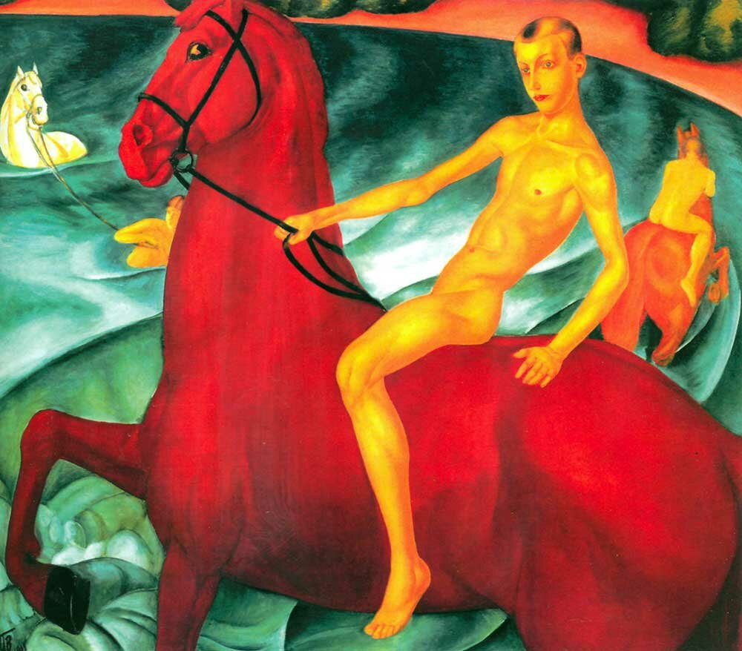

Дети: Это К.С. Петров-Водкин.
Воспитатель: Правильно. Посмотрите на следующий слайд и скажите, что на нем изображено?

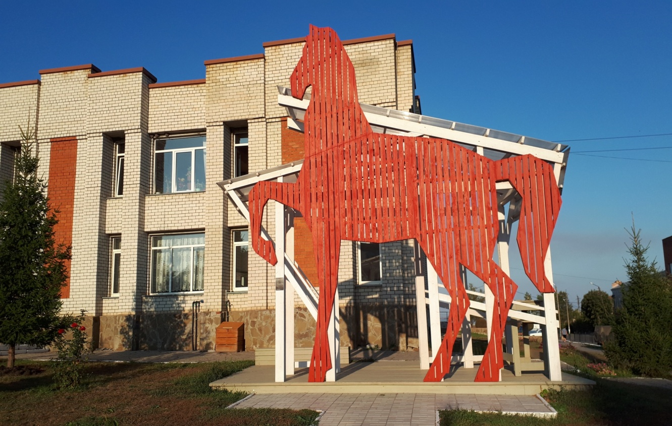

Дети: Это красный конь. Он находится рядом с городским дворцом культуры.
Воспитатель: Правильно, это изображение красного коня, почти, каждый день мы с вами видим его, когда проходим или проезжаем мимо городского дворца культуры. Почему же он там появился, как вы думаете, почему именно красный конь?
Дети: (предполагаемые ответы детей)
Воспитатель: Дело в том, что больше ста сорока лет назад, в 1878 году, в нашем родном Хвалынске родился мальчик, которого звали Кузьма Сергеевич Петров-Водкин. Посмотрите на фотографию, на ней изображен дом, в котором он жил, этот дом и сейчас стоит в нашем городе, он стал музеем, который напоминает о его жизни в Хвалынске.

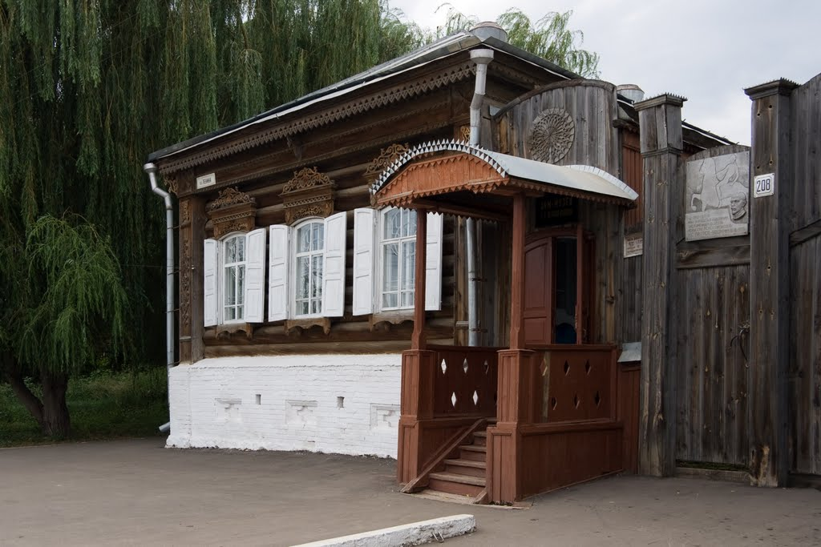

Ребята, а вы видели этот дом, когда гуляли или проезжали мимо? Может быть, кто-то из вас посещал этот дом-музей с родителями?
Дети: (предполагаемые ответы детей)
Воспитатель: Спустя время, мальчик повзрослел, стал интересоваться живописью и решил, что хочет стать художником, поэтому поступил в училище, где учат рисовать. Его отец был простым сапожником, он зарабатывал немного денег, поэтому платить за обучение ему помогли хвалынские купцы. Еще во время учебы Кузьма Сергеевич начал писать картины, а когда он вернулся в родной Хвалынск, прогуливаясь по живописным местам, он увидел юношу на коне, и в лучах закатного солнца рыжий конь показался Петрову–Водкину красным. Мальчик так задорно гарцевал на коне, брызги волжской воды разлетались по сторонам, конь довольно фыркал и резвился под мальчиком, тогда-то он и написал знаменитую на весь мир картину «Купание красного коня». А где сейчас можно увидеть этого известного красного коня?
Дети: (предполагаемые ответы детей)
Воспитатель: Правильно, эту картину мы можем увидеть в картинной галерее, на улицах города и даже на обложке книги о Хвалынске.

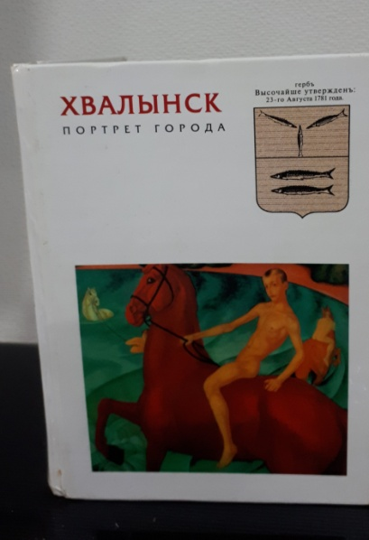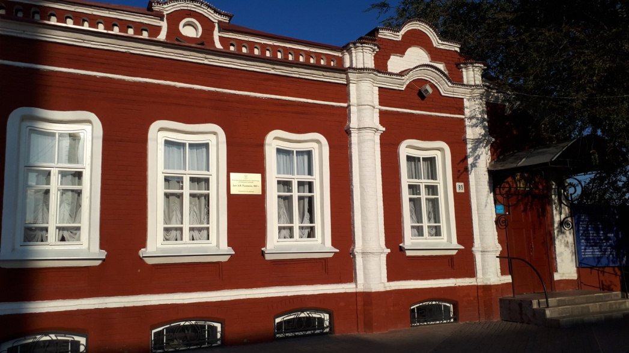

А есть в нашем городе памятник К.С. Петрову – Водкину?
Дети: (предполагаемые ответы детей)
Воспитатель: В нашем городе совсем недавно был установлен памятник Кузьме Сергеевичу Петрову-Водкину.

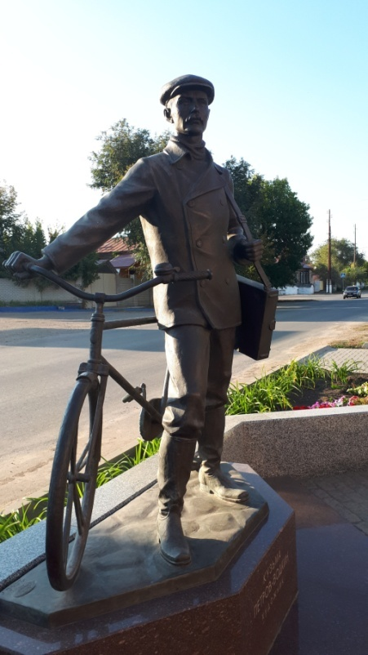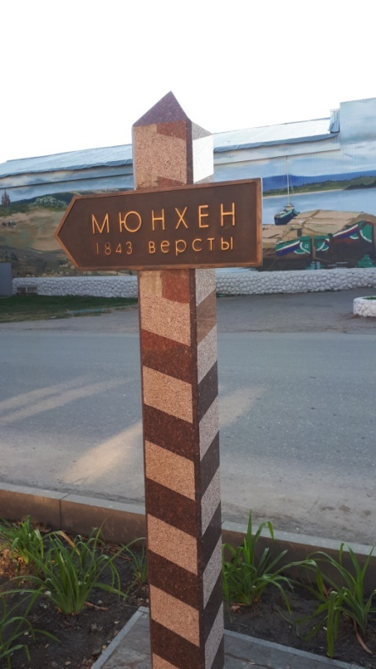

Он находится рядом с картинной галереей. Кузьма Сергеевич с велосипедом стоит возле указателя, на котором написано, сколько километров осталось проехать до города Мюнхен, который находится в стране Германия. Это очень далеко от Хвалынска, добираться туда нужно было на поезде, но Петров-Водкин отправился туда на велосипеде, в пути было много трудностей, но он доехал, там он написал еще много картин. Так о художнике К. С. Петрове-Водкине и о маленьком городе Хвалынске узнал весь мир.
Сейчас я предлагаю вам отдохнуть и прокатиться на велосипедах.
Физкультминутка. С. Михалков «Велосипед»

На двух колесах я качу, двумя педалями верчу(ходьба на месте)
За руль держусь, гляжу вперед(руки вытянуть вперед)
Я знаю: скоро поворот(руки в стороны)
Мне подсказал дорожный знак: шоссе спускается в овраг(присели)
Качусь на холостом ходу у пешеходов на виду(круговое движение руками)

Говоря о Хвалынске, сразу вспоминаются работы художника и он сам. Потому что Петров-Водкин стал символом города. Символ - это знак, по которому можно узнать то, с чем он связан. В нашем городе есть улица, названная его именем, улица имени Петрова-Водкина. Если мы увидим на фотографии Петрова-Водкина, то сразу вспомним про Хвалынск. Ведь Кузьма Сергеевич – навсегда главный житель Хвалынска, потому что его душа и дух Хвалынска навсегда слились в красках его картин.В Государственной Третьяковской галерее хранится рисунок «Хвалынск. У оврага». Петров-Водкин нарисовал его акварелью и карандашами.Художник так любил свой родной город, что написал о нем стихотворение «Хвалынск»:

Луч утопает в тихих водах.
Звезды мигают.
Хвалынск засыпает - бледный, в садах.

В память о великом художнике в нашем городе каждый год проходит фестиваль творчества «Хвалынские этюды имени К.С. Петрова - Водкина». Талантливые художники, как когда-то самК.С. Петров-Водкин, приезжают в наш город на две недели, ходят по тихим улочкам, по горам, овражкам и лесным полянам и пишут… пишут… пишут…картины, на которых изображены хвалынские красоты!
А нам с вами повезло, нам не нужно никуда уезжать, чтобы познакомиться с творчеством художника, нам просто нужно иногда навещать дом-музей Кузьмы Сергеевича, приходить к его памятнику, узнавать как он жил и научиться любить свой маленький городок таким, какой он есть, с его маленькими домиками и большой полноводной Волгой, высокими горами и топкими, поросшими крапивой овражками, козочками, пасущимися на полянках у домов и нашим стареньким детским садом.

